

La Palma Baptist Church
____________________________________________________________________________
Horas de Servicios Service Schedule
____________________________________________________________________________
Domingo: 9:45 AM Sunday: 9:45 AM
Escuela Dominical Sunday School
11:00 AM 11:00 AM
Adoración Y Sermón Worship and Sermon
5:30 PM 5:30 PM
Adoración y Compañerismo Worship & Fellowship
____________________________________________________________________________
Miércoles: 5:30 PM Wednesday: 5:30 PM
Oración Y Adoración Prayer & Worship
____________________________________________________________________________
Pastor Alejandro Chacón
____________________________________________________________________________
184 María St., San Benito, TX, 78586, Tel. (956)247-9644
____________________________________________________________________________

El amor sea sin fingimiento. Aborreced lo malo, seguid lo bueno. ¹⁰ Amaos los unos a los otros con amor fraternal; en cuanto a honra, prefiriéndoos los unos a los otros. ¹⁴ Bendecid a los que os persiguen; bendecid, y no maldigáis. ¹⁷ No paguéis a nadie mal por mal; procurad lo bueno delante de todos los hombres. Romanos 12:9, 10, 14,17 Reina-Valera 1960 (RVR1960) Copyright © 1960 by, American Bible Society.

La Palma En Cristo
Iglesia Bautista

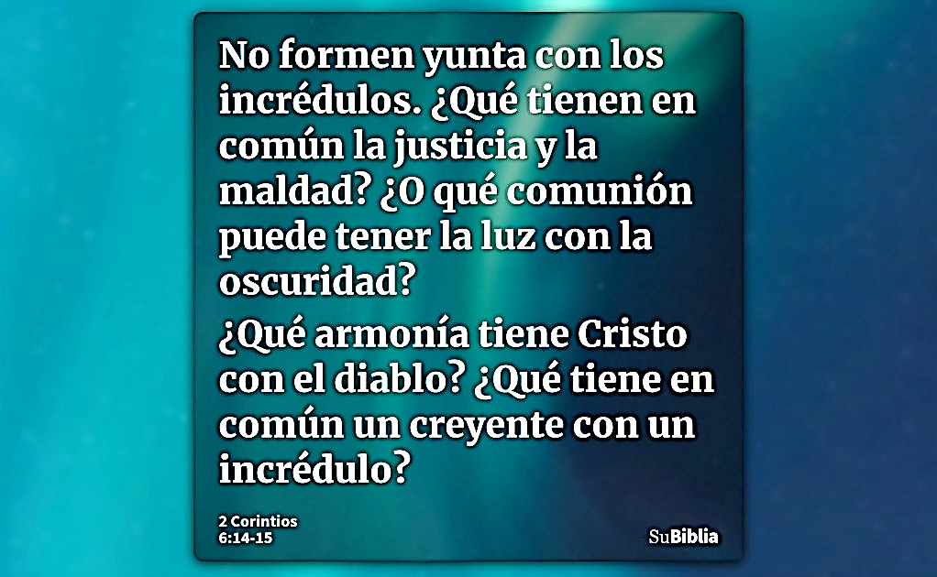

2 Corintios 6:14-15 ¹⁴No os unáis en yugo desigual con los incrédulos; porque ¿qué compañerismo tiene la justicia con la injusticia? ¿Y qué comunión la luz con las tinieblas? ¹⁵¿Y qué concordia Cristo con Belial? ¿O qué parte el creyente con el incrédulo?

Culto De Alabanza Y Adoración

Domingo 25 De Octubre Del 2026

¡ No Participes De Los Pecados Ajenos !
¿ Porque Concordancia Tiene Cristo Con Belial ?
1 Timoteo 5:13-21, 2 Corintios 6:14-15

Servicio Matutino 11:00 AM

- Bienvenida -
Por Hno. René Rivas

INVOCACIÓN.
Por Hno. René Rivas

CANTO DE BIENVENIDA:
♪ Celebraremos Que Cristo Resucitó
Dirigido por Hna. Rosie García

LECTURA BÍBLICA CONGREGACIONAL.

Proverbios 3:1-12 (RVR1960)
Por Hna. Arodi Ortega

Proverbs 3:1-12 New King James Version
By Sister Josie Hernandez

ALABANZA Y ADORACIÓN.
Dirigidos por Hna. Rosie García

Cantos e Himnos:
Himno:

Himno:

Hymn:

Videos:

(Youth Choice )

- Sermón -

Mensaje:

¡ No Participes De Los Pecados Ajenos !
¿ Porque Concordancia Tiene Cristo Con Belial ?
1 Timoteo 5:13-21, 2 Corintios 6:14-15
Por Pastor Alejandro Chacón

DIEZMOS Y OFRENDAS
Oración por los diezmos y/u ofrendas
Por Hna. Rosie García
- A los miembros de la Iglesia por favor deposite sus ofrendas –
- en la urna a la entrada del templo

- Anuncios -

- “Atención” Invitamos A Todos Nuestros Hermanos a que nos acompañen al servicio de oración horario: Miércoles a las 5:30 PM

LA ESCUELA DOMINICAL ESTÁ ABIERTA PARA: LOS NIÑOS DE 1-5 AÑOS,
PRIMARIA (ELEMENTARY), JÓVENES, Y ADULTOS.

“NEW” Jueves a las 11:00 AM Estudio Bíblico Con Hermana Arodi Ortega

- Recuerde Oremos Por:

- Sanidad:
- Oración por Hna. Frances Carrizales que Dios le restaure la salud.
- Por Hna. Eva Servin que fue a visitar su familia.
- Por Francisco Gascon delicado de salud.
- Por Ernesto Cisneros que lo operaron de la columna.
- Por Rolando Gonzales y Eli Rivera que Dios les de sanidad.

AGRADECIMIENTOS Y/O PETICIONES : Por Hno. René Rivas

ORACIÓN PASTORAL Y DESPEDIDA: Por Pastor Alejandro Chacón

Le Invitamos Hoy A Las 5:50 PM Al Servicio
De Alabanza, Adoración Y Compañerismo.

Filipenses 4:4-7 4 Regocijaos en el Señor siempre. Otra vez digo: ¡Regocijaos! 5 Vuestra gentileza sea conocida de todos los hombres. El Señor está cerca. 6 Por nada estéis afanosos, sino sean conocidas vuestras peticiones delante de Dios en toda oración y ruego, con acción de gracias. 7 Y la paz de Dios, que sobrepasa todo entendimiento, guardará vuestros corazones y vuestros pensamientos en Cristo Jesús.

